大竹县人民医院医用床头柜、器械柜等货物需求调查（供应商逐页盖章）

一、基于院感和洁净手术室要求，供应商提供的器械柜、治疗台、治疗推车等不锈钢制品（医用床头柜、病员陪伴床（椅）、移动输液架等除外）须采用无缝激光焊接技术。
二、供应商提供的货物符合《GBT 42062-2022 医疗器械风险管理对医疗器械的应用》，且供应商提供的货物要求各部分不得变形、垮塌，整体无翘曲现象。表面光滑平整，接口整齐，激光焊接没有明显焊缝、焊点、瘤状物，边角倒圆处理，货物表面不留明显指纹痕迹，货物不得表面凹凸不平、不得出现边角割手的情况，不得出现表面破损、表面颗粒物、表面坑洞、凹陷、开裂、形变、脱焊、配件脱落、表面锈蚀等质量问题。
三、供应商提供的所有货物规格尺寸允许误差±10mm以内（含10mm），供应商所提供的货物应等于或优于需求调查要求。
四、未来一年拟采购的货物品目

（按图例样式制作，满足主要技术要求即可）
序号 | 品 名 | 主要技术要求 | 单位 | 报价（元）
1 | 医用床头柜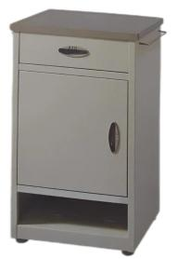 | 1、规格：480×410×800mm。  2、床头柜由柜体、台面、柜门、抽屉、隔板、毛巾架等组成。  3、柜体采用≥0.8mm冷轧钢板制作。  4、台面采用≥1mm不锈钢板压印成型。  5、抽屉、柜门均采用工程塑料，柜门配有磁性极高磁性座。  6、柜体两侧配有304#不锈钢圆钢弯圆而成的可收式毛巾架。  7、柜体内设置一层隔板。  8、柜脚配置4只带刹车静音脚轮。  9、柜子整体金属采用电泳加静电粉末喷涂双重涂层，抗酸碱、耐腐蚀、耐褪色，防刮伤能力强，管壁内外均有双重涂层防锈。 | 个
2 | 病员陪伴床（椅）  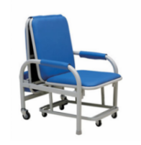 | 1、规格：820×620×400  1.2规格：1850×620×400（展开尺寸）  2、整体金属采用电泳加静电粉末喷涂双重涂层，抗酸碱、耐腐蚀、耐褪色，防刮伤能力强，管壁内外均有双重涂层防锈。  3、外框架使用≥φ38×1.2mm焊管，采用全自动化弯管机一次性弯圆成型，床面框架均采用≥φ25×1.2mm焊管。  4、外框架后方采用承重脚轮，需要移动时将前立柱轻微抬起即可方便移动，活动座椅下带4个塑胶脚轮。  5、头段床面带半圆孔并具备防夹手功能。方便使用人员安全地收起及放下陪伴床。  6、整床下方设有≥10条的加强筋增加整体的强度，负载≥120kg的情况下整床无任何变形。  7、 床面及护手套采用人造皮革并且颜色可选，内部采用高密度泡沫，回弹性好，床头配置有枕头。 | 张
3 | 不锈钢治疗台  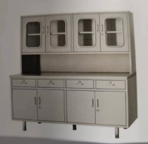 | 1、该货物可分为上柜与下柜两部分，采用螺钉连接；  1.1上柜规格尺寸：1800×350×950mm  1.2下柜规格尺寸：1800×700×850mm  - 台面及柜门材料采用≥1.2mm厚304#不锈钢油磨抗指纹板制作。  3、柜体材料采用≥1.0mm厚304#不锈钢油磨抗指纹板制作。  4、柜体分上下柜组成，上柜底板至操作平台留有操作空间，中间设4个抽屉。滑条采用三节滑轨。滑轨负载≥35kg，启闭≥50000次，无功能性损伤。  5、上柜门配置浮法玻璃，玻璃厚度≥5mm，玻璃周围嵌入有装饰条具有防震作用。下柜门为全不锈钢门，内分二层。搁板额定载荷≥30kg/层。下柜由横、纵隔板分成二层4格，4个对开柜门带锁。  6、台面前方为圆弧过渡。台面额定载荷≥200kg，  7、采用不锈钢拉手。  8、柜门配有安全锁。  9、下底板离地高度约200mm，符合院感要求。支撑脚管采用304不锈钢管制成，并有调节螺旋座。脚架下部安装橡胶制作的脚垫。  10、柜门加设堵条、不锈钢排合页，边角圆滑过渡，连接位置转动无卡顿，合页平行，保证使用安全，避免尖角碰伤及损坏衣物。 | 个
4 | 不锈钢器械柜  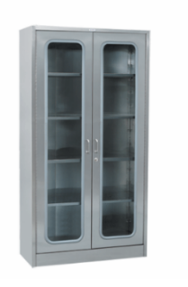 | 1、规格：950×400×1800mm  2、柜体采用≥1.0mm的304#不锈钢油磨抗指纹板。  3、柜体分5层，内设一张固定隔板，三张活动搁板，可根据用途调整高度，搁板额定载荷≥30kg/层。  4、柜门采用≥1.2mm的304#不锈钢油磨抗指纹板，门加设堵条。  5、不锈钢排合页边角应圆滑过渡，器械柜边角采用圆弧过渡。  6、柜门带透明的浮法玻璃，玻璃厚度≥5mm。玻璃周围嵌入有装饰条具有防震作用。  7、柜门配有安全锁，确保物品的安全。  下底板离地高度约200mm，符合院感要求。支撑脚管采用304不锈钢管制成，并有调节螺旋座。脚架下部安装橡胶制作的脚垫。 | 个
5 | 不锈钢药品柜  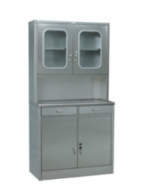 | 1、规格：950×250/420×1800mm  2、柜体采用≥1.0mm的304#不锈钢油磨抗指纹板。  3、柜体分上下柜组成，上柜门配置浮法玻璃，玻璃厚度≥5mm，玻璃周围嵌入有装饰条具有防震作用。上柜内分二层台面上方操作空间，上柜与下柜采用螺钉连接。下柜门为全不锈钢门，内分二层。搁板额定载荷≥30kg/层。  4、货物中部配备两个不锈钢抽屉，抽屉采用三节滑轨，噪音小。滑轨负载≥35kg，启闭≥50000次，无功能性损伤。抽屉台面额定载荷为≥20kg。  5、柜门采用≥1.2mm的304#不锈钢油磨抗指纹板。  6、 操作台面额定载荷为≥100kg，台面前方边角采用圆弧过渡。  7、不锈钢排合页边角应圆滑过渡，连接位置应转动无卡顿，合页应平行，边角采用圆弧过渡，避免尖角碰伤及损坏衣物。 | 个
6 | 不锈钢液体柜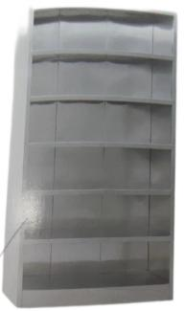 | 1、规格：950×400×1800mm  2、货物整体材料采用≥1.0mm厚不锈钢油磨抗指纹板。  3、柜体分6层，固定搁板，搁板额定载荷≥30kg/层。  4、下底板离地高度约200mm，符合院感要求。支撑脚管采用304不锈钢管制成，并有调节螺旋座。脚架下部安装橡胶制作的脚垫。 | 个
7 | 60位病历架推车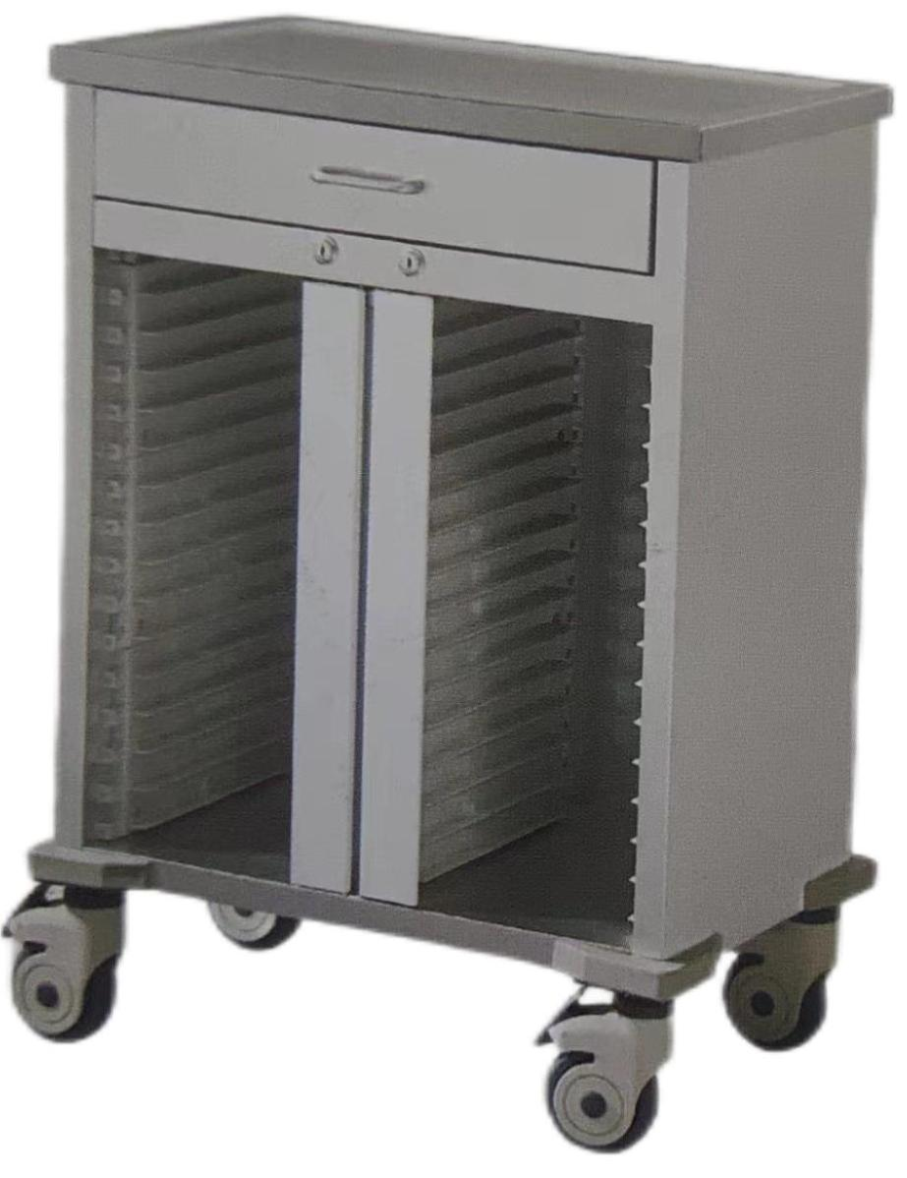 | 1、规格：640×395×1435mm。  2、整体采用≥0.8mm的304不锈钢油磨抗指纹板。  3、台面采用专用模具液压拉伸加工成型，台面中间部分下凹，凹陷深度约5mm，增加台面板强度的同时防止物品在推动时滑出台面。  4、该车能同时存放60位病历夹（双列），病历夹滑条采用ABS工程塑料。  5、车体带1个抽屉。抽屉采用三节滑轨，噪音小。滑轨负载≥35kg，启闭50000次，无功能性损伤。  6、车体下方四角带防撞包角。  7、脚轮采用静音脚轮，脚轮有全自由、全锁定两档功能。 | 个
8 | 40位病历架推车 | 1、规格：640×395×1435mm。  2、整体采用≥0.8mm的304不锈钢油磨抗指纹板。  3、台面采用专用模具液压拉伸加工成型，台面中间部分下凹，凹陷深度约5mm，增加台面板强度的同时防止物品在推动时滑出台面。  4、该车能同时存放40位病历夹（双列），病历夹滑条采用ABS工程塑料。  5、车体带1个抽屉。抽屉采用三节滑轨，噪音小。滑轨负载≥35kg，启闭50000次，无功能性损伤。  6、车体下方四角带防撞包角。  7、脚轮采用静音脚轮，脚轮有全自由、全锁定两档功能。 | 个
9 | 病人推车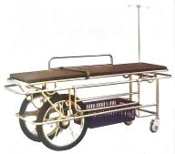 | 1、规格：1900×540×710mm  2、整车板料使用≥0.8mm不锈钢油磨抗指纹板。  3、车体采用≥直径19mm的不锈钢焊管弯圆而成，确保框架强度。不锈钢立柱管厚≥2mm。  4、车分上下架，上架为活动移动架；下架为车架，下架对角配有输液架插孔。下架两侧带有不锈钢旋转护栏，护栏锁紧采用棘齿结构，安全可靠。  5、大小轮设计，在推动时有效减小车体振动。大轮采用≥17吋摩托轮，两小轮采用防缠绕静音带刹脚轮，脚轮有全自由、全锁定两档功能；脚轮有防尘、防异物卷入装置。  6、配置有输液架1根。塑料网框≥500×400×180mm。病人推车垫子（含安全带）。 | 个
10 | 监护仪器车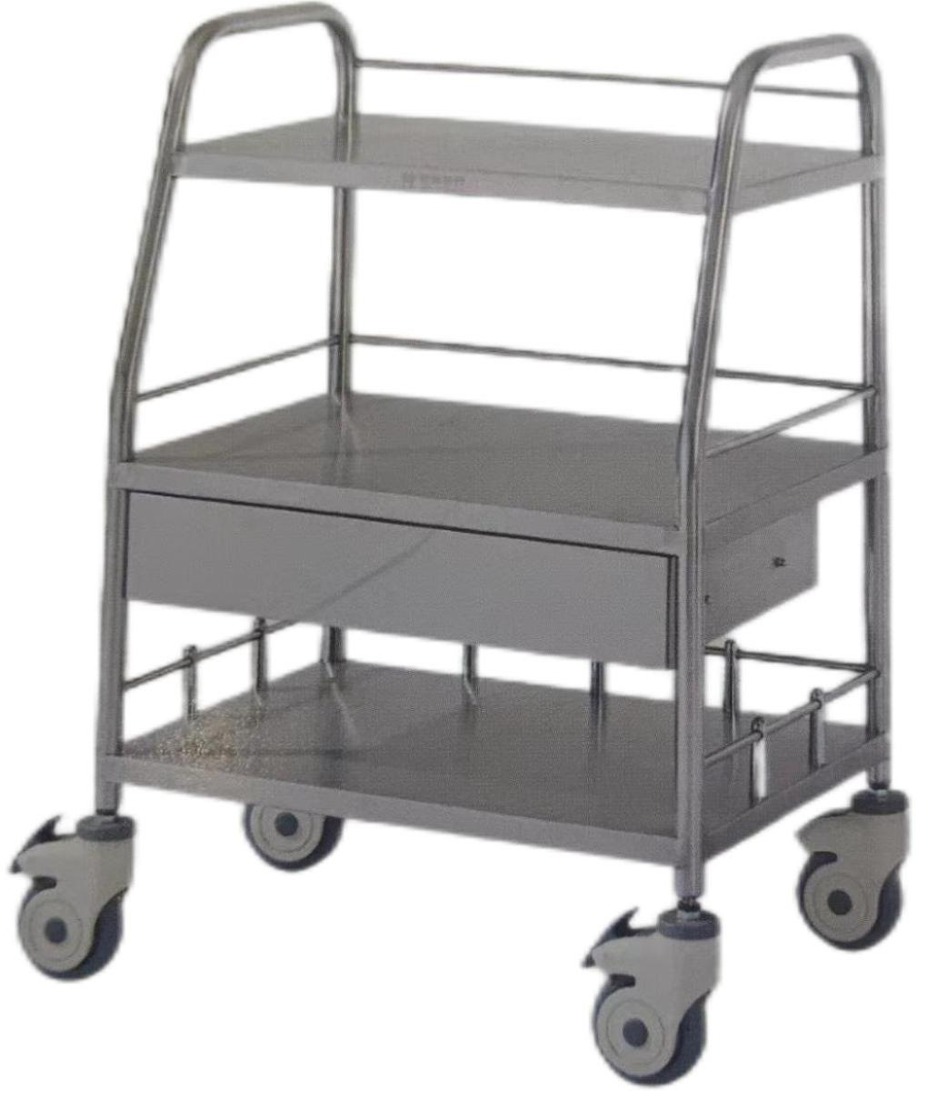 | 1、规格：600×430×770mm。  2、台面采用≥0.8mm的304不锈钢油磨抗指纹板。  3、立柱采用≥φ25×1.5mm/304不锈钢焊管，采用自动液压弯管机成U型，能够有效保证货物的强度，并可做推手使用。  4、上台面后方设置护栏，中、下台面三方均设置护栏，采用304不锈钢焊管，护栏直径≥9.5mm。推车底部增加H型加强结构架。  5、仪器车配备一个不锈钢抽屉，抽屉采用三节滑轨，噪音小。滑轨负载≥35kg，启闭50000次，无功能性损伤。  6、采用静音脚轮，脚轮有全自由、全锁定两档功能；脚轮有防尘、防异物卷入装置。 | 个
11 | 治疗推车  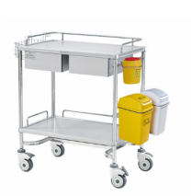 | - 规格：735×450×850mm；  - 货物下部与地面的净空高度约150mm；  3、货物额定承重≥60kg，上下台面各承重≥30kg。  4、台面采用≥1.0mm的304#不锈钢油磨抗指纹板。  5、上下台面中间部分下凹，凹陷深度约5mm，增加台面板强度的同时防止物品在推动时滑出台面。台面有效使用面积≥650×380mm。  6、立柱采用≥φ25×1.0mm/304#不锈钢管。  7、台面为二层，上下台面三方均设置护栏，护栏采用304#不锈钢冷拉圆弯制，护栏直径≥10mm。  8、推车底部增加H型结构加强架。  9、推车带双抽屉，单个抽屉容积：≥300×240×70mm。抽屉采用三节滑轨，抽屉滑轨负载≥30kg，启闭50000次，无功能性损伤。  10、采用静音脚轮，脚轮有全自由、全锁定两档功能；内置无间隙滚珠轴承；主架材料采用尼龙承载能力强，轮面材料具有减震和耐磨作用；脚轮有防尘、防异物卷入装置。  11、配置2L锐器盒1个、不锈钢挂篮1个； 6L污物桶2个，医疗废物及其他垃圾分开，医疗污物桶上按医疗废物管理条例要求制成黄色并印制标识。 | 个
12 | 护理推车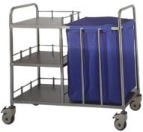 | 1、规格：960×550×840mm。  2、台面额定载荷≥20kg，污物袋额定载荷≥120L。  3、货物带有3张台面，台面采用≥1mm的304不锈钢油磨抗指纹板。  4、上台面右后方、中下台面三方均设置护栏，采用304不锈钢圆管模具弯制，护栏直径≥9.5mm，隔板可使用面积≥400×500mm。  5、污物袋采用牛津布制成，大小尺寸与框体相匹配，污物袋还具粘带便于盖子开合，柔软、防水且耐用，便于快速回收用医用废物。  6、脚轮采用静音脚轮，脚轮有全自由、全锁定两档功能；脚轮有防尘、防异物卷入装置。 | 个
13 | 铝塑钢急救车  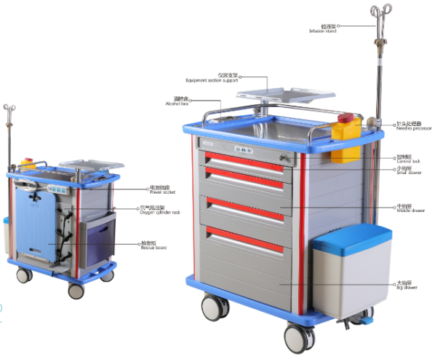 | - 规格：850mm×520mm×1010mm。  2、整体颜色为红色和灰白色相配整体组合拼装。  3、车体内装有五层抽屉，1只小号抽屉（屉高≥70mm）、2只中号抽屉（屉≥高140mm）、2只大号抽屉（屉高≥280mm），可分区分类装配药品，由隐藏伸缩写字板、透明文件盒、不锈钢碘伏盒、脚踩垃圾箱、伸缩输液架、仪器托盘、针头处理器、氧气瓶挂架、抢救复苏板、不锈钢围栏、台面镶嵌不锈钢板等组成，车体带一次性中控锁，配一次性锁扣，钥匙和锁头固定在车体上，采用一锁联动装置控制抽屉锁紧状态，一次性锁条可印医院LOGO及科室名称。  4、台面安装不锈钢围栏，模具弯管成型，高度≥45mm，可防止物品滚落，便于清洁。  5、抽屉滑轨为阻尼钢珠滑轨，承重≥25公斤，滑轨经≥50000次开合。  6、车体为铝合金骨架组成，铝型材厚度≥1.2mm。  7、抽屉可整体展开，抽屉主要由抽屉面板、抽屉框架、抽屉塑料药盘和活动分格板组成，可横竖自由组合分格；大、中、小三种药盘均能移出；抽屉内药盘可端出配药，送药，药盘内可随意分隔方便管理及分类。  8.脚轮用静音轮，其中2只脚轮制动。 | 个
14 | 麻醉车（红色涂装） | 1、规格：682×460×925mm  2、台面规格：≥682×460mm，台面采用高强度ABS一次性注塑成型，操作区域贴SUS304不锈钢板耐酸碱强度高。  3、车体四周的4个支撑立柱采用≥40×50高强度铝型材制作强度高。  4、主体正面配有五个抽屉（3个小、2个中）内部可任意分隔，最大化解决药品摆放问题。配有联动锁；  5、车体上方配有不锈钢护栏，避免医务人员误操作使药品滑落；  6、车体上方还配有可拆卸式双层物料盒（架高约1500mm）；  7、左侧面配抽拉式台板、1个不锈钢大杂物筐，可以存放大量的零碎物件；  8、右侧面配1个锐器盒、1个医用垃圾桶；  9、车体下方配置有4只静音脚轮，坚固耐用；可在平整地面上任意推动、任意转向，其中2只脚轮配置刹车，可在任意状态下刹车。 | 个
15 | 升降圆凳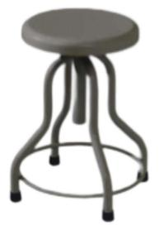 | 1、规格：φ3100×（480-640）mm。在范围内自由升降。  2、凳面采用≥1.2mm厚优质304不锈钢冷轧板压型拉伸制作，表面经过磨砂处理。  3、由四根支撑管组成的脚架，材料采用≥φ25×1.2不锈钢焊管弯成型，带有防滑胶脚，强度高。  4、圆凳标准的梯形传动螺纹，表面经过电镀处理。  5、升降丝杆采用表面经过电镀处理，丝杆外表光滑耐用。  6、母丝外套筒采用≥φ38×1.2不锈钢焊管。  7、踏脚圈由≥φ13×1不锈钢焊管弯成φ360圈，增加脚架的强度。 | 个
16 | 移动输液架 | 1、整体高度约：1100—2000mm，升降自如，锁紧可靠。  2、该货物由脚架、脚轮、输液杆、挂钩等结构组成。  3、货物额定载荷：≥4kg。  4、配置≥4个挂钩，挂钩收起及放下灵活，稳固。  5、配置万向静音脚轮，坚固耐用。  6、底座外壳工程塑料，内置配重，强度高。  7、输液杆主杆采用优质≥φ22×1.2不锈钢圆管，伸缩调节杆采用≥φ12冷拔圆钢，表面经过电镀处理。  8、锁紧装置件采用≥φ28冷拔圆钢，挂钩采用≥φ8冷拔圆钢，表面经过电镀处理。  9、输液架带有小型置物盘。 | 个

